Přihláška k léčebně — ozdravnému pobytu
Řecko - ostrov Rhodos

1.turnus 27.6.- 11.7. 2018 - turnus Jany Bašeové
2.turnus 11.7.2017-25.7.2018– turnus MUDr. Pavla Bočka

Určeno pro děti vyléčené z nádorového onemocnění, onemocnění hematologické a pro děti s jiným závažným onemocněním

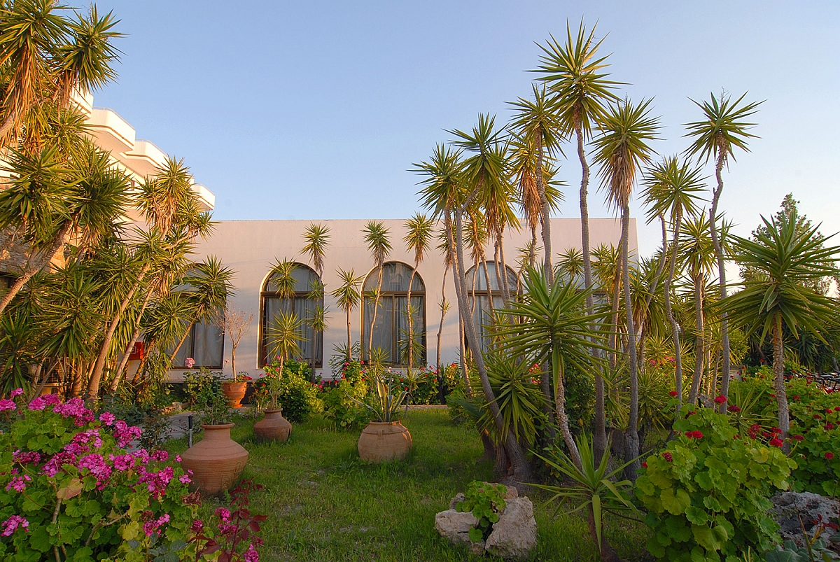

HLAVNÍ GARANT: MUDr. Pavel Boček
- Pediatr a onkolog
- Lékař ve FN Motol
- Předseda rady sdružení Sluneční paprsek

KONTAKT PRO ODESLÁNÍ PŘIHLÁŠKY:
Jana Bašeová - Sluneční paprsek
- Zdravotní sestra ve FN Motol
- Místopředseda rady sdružení Sluneční paprsek
Telefon: +420 777 246 761
e-mail: baseova.jana@post.cz
Adresa: Jana Bašeová, Třebohostice 48, Škvorec, 25083

Ozdravný pobyt pro cca 100 dětí, rozdělených do 2 turnusů. O děti se budou starat čtyřiadvacet hodin denně zkušení vedoucí, odborní lékaři a tým fyzioterapeutů. Přihlášku je nutné odevzdat paní Janě Bašeové (kontakt viz výše), co nejdříve! Cena pro dítě 4.000- Kč, včetně pojištění. Zbývající částka bude hrazena partnery/sponzory, prostřednictvím sdružení Sluneční paprsek .
Pokyny a jiná sdělení budou zasílána poštou nebo emailem průběžně.

Na děti čeká písečno-oblázková pláž vzdálená jen přes hotelovou zahradu. Strava je po celý pobyt all inclusive.
Ubytování na třílůžkových pokojích.

Odkaz na hotel: www.irenepalace.gr

Věnujte zvýšenou pozornost následující stránce.

- Nekompletní přihlášky nebudou akceptovány – zvláště informace o očkování, zdravotním stavu dítěte ( zprávy od VŠECH lékařů, které dítě navštěvuje , bez lékařského potvrzení – dítě nebude zařazeno do ozdravného pobytu

2. Požadujeme opravdu reálnou informaci o zálibách a povahových vlastnostech dítěte

3. Při větším počtu zájemců o daný turnus, budou přednostně zařazeny děti po
onko-hematologické léčbě, případně vám bude nabídnut jiný turnus, pokud v něm bude místo

4. V případě, že dítě již rehabilituje-určitě to v přihlášce uveďte – včetně informace na co je rehabilitace zaměřena

5. Informace o plaveckých schopnostech

7. O zařazení dítěte na ozdravný pobyt rozhoduje výhradně přípravný tým na základě dodaných materiálů a v případě nezařazení budete v co nejkratší době informováni

8. Nesmí chybět kontaktní telefon a emailová adresa

9. Kompletní přihlášku zasílejte na poštovní adresu Jany Bašeové , uvedenou v hlavičce přihlášky.

Všechna tato opatření jsou v zájmu Vašich dětí .
Proto přihlášku vyplňte opravdu pečlivě !

Přihláška dítěte pro turnus 1.turnus 27.6.- 11.7. 2018 - turnus Jany Bašeové

2.turnus 11.7.-25.7.2018– turnus MUDr. Pavla Bočka

VYPLNÍ ZÁKONNÝ ZÁSTUPCE DÍTĚTE ČITELNĚ HŮLKOVÝM PÍSMEM

- OSOBNÍ ÚDAJE ( hůlkovým písmem)

Příjmení a jméno dítěte: ………………………………………………………………………………………….……….

Datum narození: ……………………………… Rodné číslo: …………………………………….

Zdravotní pojišťovna (kde je dítě v evidenci, v době uskutečnění pobytu) : ………………………………….

Bydliště (trvalý pobyt)

Ulice a číslo domu: ………………………………………. Město: ………………..…………… PSČ: ……………..

Adresa pro korespondenci

Ulice a číslo domu: ………………………………………. Město: ………………..…………… PSČ: ……………..

Telefon domů / mobil / email - nutný: …………………………………………………………………………………………………

Jméno, příjmení a mobilní telefon, email zákonného zástupce:
……………………………………………………………………………………………………………………………………………………………..

Souhlasím s účastí svého dítěte:

Podpis: …………………………………………………. Datum: ………………………………………………………….

- INFORMACE O ZDRAVOTNÍM STAVU DÍTĚTE

Poslední přeočkování proti tetanu: ………………… Výška (cm): …………. Váha (kg): ……….

Očkování dle kalendáře: ANO – NE (proč ? )………………………………………..

Vrozená vada u dítěte: NE - ANO (jaká?) ................................

Dětské infekční nemoci dítěte: ………………………………………………………………………………………………………….

Ostatní nemoci, operace nebo úrazy dítěte (Uveďte jaké, léčbu, event. následky.)

……………………………………………………………………………………………………………………………………………………………

Používá dítě nějaké protetické pomůcky? (Uveďte jaké a proč.) ………………………………………………..….

Musí dítě dodržovat dietní režim? (Jakou dietu, důvod.) ………………………………………………………………..

Doporučená omezení ve sportovní či pohybové činnosti (uveďte jaká a z jakého důvodu):

………………………………………………………………………………………………………………………………………………………….……

Užívané léky (vč. dávkování): …………………………………………………….……

Dítě je alergické na léky (doplňte název léku a projevy): …………………………………………………………………….

Plavec: ANO – NE

Svým podpisem stvrzujeme, že veškeré výše uvedené informace jsou úplné, pravdivé a nezamlčeli jsme žádné skutečnosti, které by vylučovaly účast dítěte na léčebně-ozdravném pobytu.

Dne: …………………..…….. Podpisy zákonných zástupců dítěte: ………………………………………………

VYPLNÍ LÉKAŘ, U KTERÉHO SE DÍTĚ LÉČÍ
(Pediatr, praktický lékař pro dospělé nebo lékař specialista.)

Diagnostický souhrn (nemoci, pro které se dítě léčí – kód MKN + slovy):

……………………………………………………………………………………………………………………………………………………………………

……………………………………………………………………………………………………………………………………………………………………

Současný stav dítěte: ………………………………………………………………………………………………………………………………

Psychosociální vývoj dítěte: …………………………………………………………………………………………………………………..

Zvláštní požadavky: …………………………………………………………………………………………………………………………………

Potvrzuji, že dítě je schopno absolvovat 15tidenní léčebně-ozdravný pobyt v Řecku a není mi známo, že by se dítě léčilo pro některou stanovenou kontraindikaci k pobytu či pro některou obecnou kontraindikaci uvedenou v „Indikačním seznamu lázeňské péče“.

Datum: ……………….. Razítko a podpis lékaře: ……………………………………………………………………….

Další důležitá sdělení:

Charakteristika povahy dítěte a zájmů:

………………………………………………………………………………………………….................................................................

Další doplnění ke zdravotnímu stavu (event. formou přílohy):

……………………………………………………………………………………………………………………………………………………………………

